t | T | ²t | T
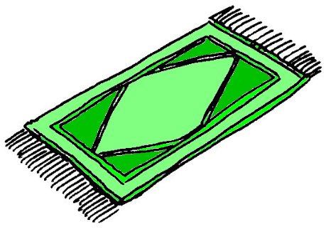

un tapis
²un ²tapi$

